**Universidad Autónoma “Tomas Frías”**

**Carrera de Ingeniería de sistemas**



**APLICACIÓN MÓVIL DE VENTA DE INMUEBLES**

**Nombres: Univ.:**

**Gonzalo Espinoza Chiri**

**José David Zambrana Bautista**

**Ximena Tarqui**

**Docente: Ditmar Castro Angulo**

**Auxiliar: Univ.:**

**Potosí-Bolivia**

**2018**

**1. Identificación de roles en SCRUM**

|  |  |  |
| --- | --- | --- |
| **ROLES EN SCRUM** | | **NOMBRES** |
| **Prodcut Owner** | |  |
|  | **Analista** | **1.-** |
|  | **2.- José David Zambrana Bautista** |
| **Scrum Team** | **3.-Gonzalo Espinoza Chiri** |
|  | **Diseñador** | **4.-** |
|  | **Desarrollador** | **5.-** |
|  | **Testador** | **6.-** |

**2. Clasificación e identificación de roles**

**1** registros

2 ventas

**3** compras

**4** alquileres

Actoresidentificados**:**

Cliente

AgentedeVentas

Propietario

**3. Historias de usuario.**

|  |  |
| --- | --- |
| **HISTORIA DE USUARIO** | |
| **Numero:** 1 | **Usuario:** Agente de Ventas |
| **Nombre historia de usuario:** Registros de Usuarios | |
| **Puntos estimados:** 3 | **Iteración asignada:** 1 |
| **Programador responsable:** | |
| **Descripción:** como agente de ventas quiero que el sistema me permita registrarme para iniciar sesión con mi cuenta personal. | |
| **Observaciones:** Ninguna | |

|  |  |
| --- | --- |
| **HISTORIA DE USUARIO** | |
| **Numero:** 2 | **Usuario:** Agente de Ventas |
| **Nombre historia de usuario:** Registrar datos del inmueble | |
| **Puntos estimados:** 2 | **Iteración asignada:** 1 |
| **Programador responsable:** | |
| **Descripción:** como agente de ventas quiero que me permita registrar toda la información detallada del inmueble desde el celular. | |
| **Observaciones:** Ninguna | |

|  |  |
| --- | --- |
| **HISTORIA DE USUARIO** | |
| **Numero:** 3 | **Usuario:** cliente |
| **Nombre historia de usuario:** establecer el tipo de búsqueda | |
| **Puntos estimados:** 1 | **Iteración asignada:** 1 |
| **Programador responsable:** | |
| **Descripción:** como cliente necesito establecer los parámetros de búsqueda para poder filtrar mejor los inmuebles de acuerdo al tipo de casa, detalles y el Rango de precio. | |
| **Observaciones:** Ninguna | |

|  |  |
| --- | --- |
| **HISTORIA DE USUARIO** | |
| **Numero:** 4 | **Usuario:** Agente de Ventas |
| **Nombre historia de usuario:** geo localización | |
| **Puntos estimados:** 1 | **Iteración asignada:** 1 |
| **Programador responsable:** | |
| **Descripción:** como agente de ventas necesito la geo localización del inmueble de manera automática utilizando el GPS del dispositivo. | |
| **Observaciones:** Ninguna | |

|  |  |
| --- | --- |
| **HISTORIA DE USUARIO** | |
| **Numero:** 5 | **Usuario:** Agente de Ventas |
| **Nombre historia de usuario:** insertar fotografías | |
| **Puntos estimados:** 3 | **Iteración asignada:** 1 |
| **Programador responsable:** | |
| **Descripción:** como agente de ventas necesito poder tomas fotografías del inmueble y poder añadir y eliminar imágenes del inmueble que están a la venta o en alquiler. | |
| **Observaciones:** Ninguna | |

|  |  |
| --- | --- |
| **HISTORIA DE USUARIO** | |
| **Numero:** 6 | **Usuario:** Cliente |
| **Nombre historia de usuario:** ver detalle del inmueble | |
| **Puntos estimados:** 1 | **Iteración asignada:** 1 |
| **Programador responsable:** | |
| **Descripción:** como cliente necesito poder ver toda la información del inmueble, las imágenes, la información de los barrios y las escuelas cercanas al inmueble. | |
| **Observaciones:** Ninguna | |

|  |  |
| --- | --- |
| **HISTORIA DE USUARIO** | |
| **Numero:** 7 | **Usuario:** propietario |
| **Nombre historia de usuario:** contactarse con el agente de ventas | |
| **Puntos estimados:** 2 | **Iteración asignada:** 1 |
| **Programador responsable:** | |
| **Descripción:** como propietario del inmueble necesito poder contactarme con el agente de ventas de la empresa para detallar algunos cambios en la venta o alquiler del inmueble. | |
| **Observaciones:** Ninguna | |

**4. Product Backlog y División de Sprint**

La siguiente tabla muestra un resumen de las Historias de Usuario y su priorización por Sprint’s, la columna también muestra la conformación del Product Backlog:

|  |  |  |  |  |  |  |  |
| --- | --- | --- | --- | --- | --- | --- | --- |
| **PRODUCT BACKLOG** | | | | | | | |
| **Nº** | **Nombre** | **Puntos Estimados** | **Prioridad** | **Sprint** | **Estado** | **Inicio** | **fin** |
| 1 | Registro de usuarios | 3 | alta | 1 |  | 15/5/2018 | 20/5/2018 |
| 2 | registro de datos del inmuebles | 2 | alta |  | 20/5/2018 | 25/5/2018 |
| 3 | establecer el tipo de búsqueda | 1 | media | 2 |  | 26/5/2018 | 29/5/2018 |
| 6 | ver detalle del inmueble | 2 | media |  | 29/5/2018 | 1/6/2018 |
| 4 | geo localización | 3 | media | 3 |  | 2/6/2018 | 12/6/2018 |
| 5 | insertar fotografías | 3 | alta | 4 |  | 13/6/2018 | 19/6/2018 |
| 7 | contactarse con el agente de ventas | 2 | baja |  | 19/6/2018 | 26/6/2018 |

**5. Planificación del proyecto empleando el metodoPERT**

|  |  |  |  |  |
| --- | --- | --- | --- | --- |
| ***Actividad*** | ***tiempo optimo (a)*** | ***Tiempo más probable (m)*** | ***Tiempo pésimo(b)*** | ***Actividad precedente*** |
| A | 4 | 4.5 | 5 | - |
| B | 4 | 4.5 | 5 | - |
| C | 2 | 2.5 | 4 | A |
| D | 2 | 2.5 | 3 | B |
| E | 8 | 9 | 10 | C |
| F | 4 | 5 | 6 | E,D |
| G | 5.5 | 6 | 7 | F |

|  |  |  |  |  |  |
| --- | --- | --- | --- | --- | --- |
| ***Actividad*** | ***tiempo optimo (a)*** | ***Tiempo más probable (m)*** | ***Tiempo pésimo(b)*** | **Tiempo estimado(te)** | ***varianza*** |
| A | 5 | 6 | 8 | 6,17 | 0,25 |
| B | 5 | 6,5 | 7 | 6,33 | 0,11 |
| C | 3 | 4 | 5 | 4 | 0,11 |
| D | 2,7 | 3 | 4 | 3,12 | 0,046 |
| E | 10 | 11 | 13 | 11,17 | 0,25 |
| F | 6 | 7 | 9 | 7,17 | 0,25 |
| G | 7 | 8 | 9 | 8 | 0,11 |

|  |  |
| --- | --- |
| actividades criticas |  |
| A | 6,17 |
| C | 4 |
| E | 11,17 |
| F | 7,17 |
| G | 8 |

|  |
| --- |
| Duración de proyecto |
| 36 días |

**6. Primer Sprint**

**6.1 Sprint Backlog**

|  |  |
| --- | --- |
| **HISTORIA DE USUARIO** | |
| **Numero de tarea:1.1** | **Numero de Historia: 1** |
| **Nombre de la tarea:** Registros de Usuarios | |
| **Tipo de Tarea:** 3 | **Puntos estimados: 3** |
| **Programador responsable:** | |
| **Tareas:** | |
| **1.-** Registrar un usuario nuevo utilizando sus datos personales. | |
| **2.-** tener la opción de poder registrarse con una cuenta de google. | |
| **3**.- verificar el llenado correcto del formulario de registro. | |
|  | |

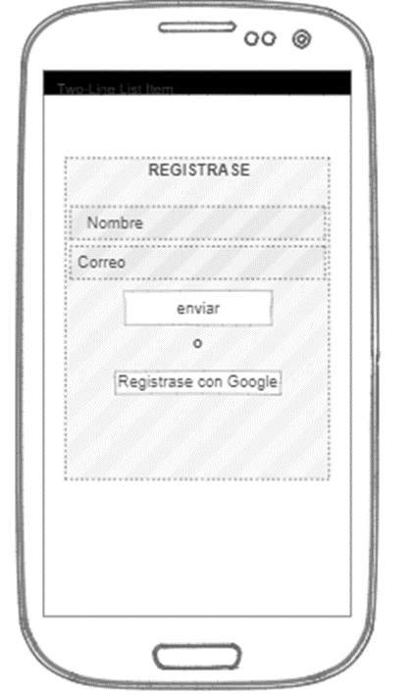

|  |  |
| --- | --- |
| **HISTORIA DE USUARIO** | |
| **Numero de tarea:1.2** | **Numero de Historia: 2** |
| **Nombre de la tarea:** Registro de inmueble | |
| **Tipo de Tarea:** Desarrollo | **Puntos estimados:** 2 |
| **Programador responsable:** | |
| **Tareas:** | |
| **1.-** permitir agregar un nuevo inmueble. | |
| **2.-** permitir llenar los datos del inmueble. | |
| **3.-** dar opciones del tipo de inmueble (en alquiler, en venta, compra). | |
| **4.-** especifica tipo de inmueble | |

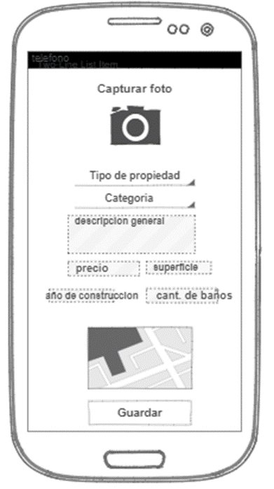

**6.2 Segundo Sprint**

**6.2.1 Produc Backlog**

|  |  |
| --- | --- |
| **HISTORIA DE USUARIO** | |
| **Numero de tarea:2.1** | **Numero de Historia: 3** |
| **Nombre de la tarea:** Establecer tipo de busqueda | |
| **Tipo de Tarea:** Desarrollo | **Puntos estimados:** 1 |
| **Programador responsable:** | |
| **Tareas:** | |
| **1.-** permitir la búsqueda por área. | |
| **2.-** por número de habitaciones. | |
| **3.-** por número de baños. | |
| **4.-** por superficie. | |
| **5.-** por rango de precio. | |
| **6.-** tipo de inmueble | |

|  |  |
| --- | --- |
| **HISTORIA DE USUARIO** | |
| **Numero de tarea:2.2** | **Numero de Historia: 4** |
| **Nombre de la tarea:** Geo localización | |
| **Tipo de Tarea:** Desarrollo | **Puntos estimados:** 1 |
| **Programador responsable:** | |
| **Tareas: 1.-** permitir el uso del GPS del dispositivo. | |

**6.3 Tercer Sprint**

**6.3.1 Product Backlog**

|  |  |
| --- | --- |
| **HISTORIA DE USUARIO** | |
| **Numero de tarea:3.1** | **Numero de Historia: 5** |
| **Nombre de la tarea:** Insertar fotografías | |
| **Tipo de Tarea:** Desarrollo | **Puntos estimados:** 1 |
| **Programador responsable:** | |
| **Tareas:** | |
| **1.-** permitir la captura. | |
| 2. permitir subir imágenes. | |
| 3.- permitir la creación de galerías | |
| 4.- permitir subir videos | |

**6.4 Cuarto Sprint**

**6.4.1 Product Backlog**

|  |  |
| --- | --- |
| **HISTORIA DE USUARIO** | |
| **Numero de tarea:1.6** | **Numero de Historia: 6** |
| **Nombre de la tarea:** ver detalle del inmueble | |
| **Tipo de Tarea:** Desarrollo | **Puntos estimados:** 1 |
| **Programador responsable:** | |
| **Tareas:** | |
| **1.-** Mostrar la información detallada del inmueble. | |
| **2.-** mostrar las escuelas cercanas al inmueble. | |
| **3.-** mostrar un formulario de para contactar con el agente de ventas. | |
| **4.-** listar los inmuebles en venta. | |
| **5.-** listar los inmuebles que estén en alquiler. | |
| **6.-** listar los inmuebles por número de baños. | |
| **7.-** listar los inmuebles por número de habitaciones. | |

|  |  |
| --- | --- |
| **HISTORIA DE USUARIO** | |
| **Numero de tarea:1.7** | **Numero de Historia: 7** |
| **Nombre de la tarea:** contactarse con el agente de venta | |
| **Tipo de Tarea:** Desarrollo | **Puntos estimados:** 1 |
| **Programador responsable:** | |
| **Tareas:** | |
| **1.-** verificar la autentificación del usuario. | |
| **2.-** poder comunicarse con un agente de ventas mediante una llamada, mensaje o correo. | |
| **3.-** si el usuario no se encuentra registrado re direccionar a formulario de registro. | |

